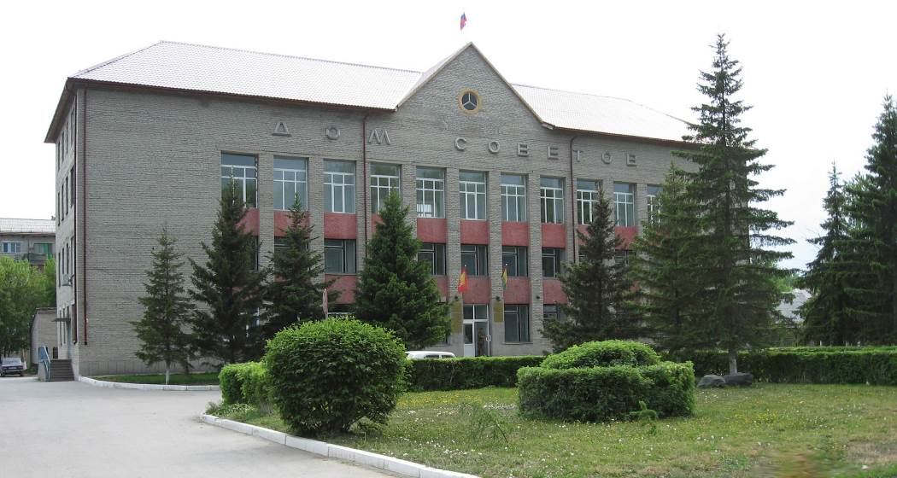
№ 106 (835)
15 октября

Бюллетень
органов местного самоуправления
города Куйбышева
Куйбышевского района
Новосибирской области
2019 год



"Бюллетень органов местного самоуправления
города Куйбышева Куйбышевского района Новосибирской области"
№ 106 (835) от 15 октября 2019 года

СОДЕРЖАНИЕ

РАЗДЕЛ I. Правовые акты, принятые на местном референдуме; решения Совета депутатов города Куйбышева Куйбышевского района Новосибирской области

РАЗДЕЛ II. Правовые акты администрации, иных органов местного самоуправления и должностных лиц местного самоуправления города Куйбышева Куйбышевского района Новосибирской области

2.1. | РАСПОРЯЖЕНИЕ СОВЕТА ДЕПУТАТОВ ГОРОДА КУЙБЫШЕВА от 14.10.2019 № 28-р «О созыве сорок четвёртой сессии Совета депутатов города Куйбышева Куйбышевского района Новосибирской области четвёртого созыва» | 03

РАЗДЕЛ III. Официальные сообщения и материалы органов местного самоуправления города Куйбышева Куйбышевского района Новосибирской области

3.1. | СВЕДЕНИЯ О ЧИСЛЕННОСТИ МУНИЦИПАЛЬНЫХ СЛУЖАЩИХ органов местного самоуправления, работников муниципальных учреждений города Куйбышева Куйбышевского района Новосибирской области и фактических затрат на их денежное содержаниена 01 октября 2019г | 03

РАЗДЕЛ IV. Иная информация

РАЗДЕЛ II.
ПРАВОВЫЕ АКТЫ АДМИНИСТРАЦИИ, ИНЫХ ОРГАНОВ МЕСТНОГО САМОУПРАВЛЕНИЯ И ДОЛЖНОСТНЫХ ЛИЦ МЕСТНОГО САМОУПРАВЛЕНИЯ ГОРОДА КУЙБЫШЕВА КУЙБЫШЕВСКОГО РАЙОНА НОВОСИБИРСКОЙ ОБЛАСТИ

2.1. РАСПОРЯЖЕНИЕ СОВЕТА ДЕПУТАТОВ ГОРОДА КУЙБЫШЕВА от 14.10.2019 № 28-р «О созыве сорок четвёртой сессии Совета депутатов города Куйбышева Куйбышевского района Новосибирской области четвёртого созыва»

РАСПОРЯЖЕНИЕ

14.10.2019 № 28-р

О созыве сорок четвёртой сессии Совета депутатов города Куйбышева
Куйбышевского района Новосибирской области четвёртого созыва

Созвать сорок четвёртую сессию Совета депутатов города Куйбышева Куйбышевского района Новосибирской области четвёртого созыва 23 октября 2019 года в 15.00 ч. в актовом зале администрации Куйбышевского района Новосибирской области (г. Куйбышев, ул. Краскома, 37).
Предложить на рассмотрение Совету депутатов города Куйбышева Куйбышевского района Новосибирской области вопросы:
- о внесении изменений в решение Совета депутатов от 25.12.2018 № 302 «О бюджете города Куйбышева Куйбышевского района Новосибирской области на 2019 год и плановый период 2020 и 2021 годов»;
- о внесении изменений в решение Совета депутатов города Куйбышева Куйбышевского района Новосибирской области от 29.06.2012 № 162 «Об утверждении Положения «О бюджетном процессе в городе Куйбышеве Куйбышевского района Новосибирской области»;
- о внесении изменений в решение Совета депутатов города Куйбышева Куйбышевского района Новосибирской области от 28.11.2018 № 283 «Об определении налоговых ставок, порядка и сроков уплаты земельного налога»
- о внесении изменений в отдельные нормативные правовые акты;
- о внесении изменений в решение Совета депутатов города Куйбышева от 25.12.2008 № 9 «Об утверждении Правил землепользования и застройки города Куйбышева»;
- о внесении изменений в решение Совета депутатов города Куйбышева от 27.01.2003 № 7 «Об утверждении Генерального плана застройки города Куйбышева»;
- о внесении изменений в Положение о порядке проведения конкурса по отбору кандидатур на должность Главы города Куйбышева Куйбышевского района Новосибирской области, утверждённое решением Совета депутатов города Куйбышева Куйбышевского района Новосибирской области от 14.07.2016 № 652;
- о внесении изменения в решение Совета депутатов города Куйбышева Куйбышевского района Новосибирской области от 08.08.2016 № 672 «Об утверждении структуры администрации города Куйбышева Куйбышевского района Новосибирской области» (в редакции решения от 13.12.2016 № 54; от 25.08.2017 № 126; от 15.03.2018 №202; от 11.05.2018 № 217;от 10.10.2018 № 267).

Председатель Совета депутатов Е.А. Яблокова

РАЗДЕЛ III.
ОФИЦИАЛЬНЫЕ СООБЩЕНИЯ И МАТЕРИАЛЫ ОРГАНОВ МЕСТНОГО САМОУПРАВЛЕНИЯ ГОРОДА КУЙБЫШЕВА КУЙБЫШЕВСКОГО РАЙОНА НОВОСИБИРСКОЙ ОБЛАСТИ

3.1. СВЕДЕНИЯ О ЧИСЛЕННОСТИ МУНИЦИПАЛЬНЫХ СЛУЖАЩИХ органов местного самоуправления, работников муниципальных учреждений города Куйбышева Куйбышевского района Новосибирской области и фактических затрат на их денежное содержаниена 01 октября 2019г

СВЕДЕНИЯ О ЧИСЛЕННОСТИ МУНИЦИПАЛЬНЫХ СЛУЖАЩИХ
органов местного самоуправления, работников муниципальных учреждений
города Куйбышева Куйбышевского района Новосибирской области и фактических затрат на их денежное содержаниена 01 октября 2019г

Приложение
к Порядку опубликования ежеквартальных сведений
о численности муниципальных служащих
органов местного самоуправления,
работников муниципальных учреждений
города Куйбышева и фактических затрат
на их денежное содержание

Сведения о численности муниципальных служащих органов местного самоуправления, работников муниципальных учреждений города Куйбышева Куйбышевского района Новосибирской области и фактических затрат на их денежное содержание
на 01 октября 2019г

Категория работников | Среднесписочная численность работников чел (за отчетный период) | Фактические расходы на заработную плату работников тыс. руб. (нарастающим итогом с начала года)
Муниципальные служащие органа местного самоуправления | 35,1 | 10 861,0
Работники муниципальных учреждений города Куйбышева | 330,5 | 64 352,0

Глава города Куйбышева
Куйбышевского района
Новосибирской области А.А. Андронов

Администрация города Куйбышева Куйбышевского района Новосибирской области
Совет депутатов города Куйбышева Куйбышевского района Новосибирской области

Редакционный совет:
- Марчуков В.П., заместитель главы администрации города (председатель)
- Кускова Е.Г., начальник отдела культуры, спорта и молодежной политики
(заместитель председателя)
- Козимиренко М.Н., ведущий эксперт управления делами (секретарь)
- Капкайкин И.А., депутат Совета депутатов г. Куйбышева (IV созыва)
- Сергеева Н.А., депутат Совета депутатов г. Куйбышева (IV созыва)

Адрес издателя:
632387
Город Куйбышев Куйбышевского района Новосибирской области
Ул. Краскома, 37
Тел./факс (383862) 51-390, 50-758
E-mail: kainsk-today@mail.ru

Тираж 100 экземпляра

Электронная версия Бюллетеня
размещается на официальном сайте администрации города Куйбышева
Куйбышевского района Новосибирской области: http://kainsk.nso.ru/
Распространяется бесплатно

